**Г. Санкт-Петербург**

2018

«Развитие образовательных интересов обучающихся через изучение культурно-исторического наследия»

***Воспитание нравственного, ответственного, инициативного и компетентного гражданина России***

**Дмитриева Надежда Владимировна**

***Цель и общие задачи***

***воспитания и социализации учащихся.***

Высшая цель образования – высоконравственный, творческий, компетентный гражданин России, принимающий судьбу Отечества как свою личную, осознающий ответственность за настоящее и будущее своей страны, укорененный в духовных и культурных традициях российского народа.

***Основная педагогическая цель*** –

***воспитание нравственного, ответственного, инициативного и компетентного гражданина России*.**  
  
***В области формирования личностной культуры*:**

* формирование способности к духовному развитию;
* укрепление нравственности;
* формирование основ морали;
* формирование основ нравственного самосознания личности (совести);
* принятие обучающимся базовых общенациональных ценностей, национальных и этнических духовных традиций;
* формирование эстетических потребностей, ценностей и чувств;
* формирование способности открыто выражать и отстаивать свою нравственно оправданную позицию, проявлять критичность к собственным намерениям, мыслям и поступкам;
* формирование способности к самостоятельным поступкам и действиям;
* развитие трудолюбия, способности к преодолению трудностей;
* осознание школьником ценности человеческой жизни;
* формирование нравственного смысла учения

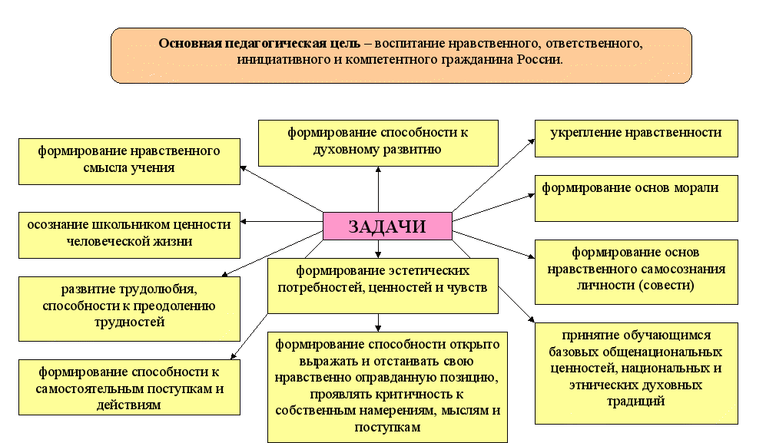  
  
  
***В области формирования социальной культуры:***

* формирование основ российской гражданской идентичности;
* пробуждение веры в Россию, чувства личной ответственности за Отечество;
* формирование патриотизма и гражданской солидарности;
* развитие навыков организации и осуществления сотрудничества с педагогами, сверстниками, родителями в решении общих проблем;
* укрепление доверия к другим людям;
* развитие доброжелательности и эмоциональной отзывчивости, понимания и сопереживания другим людям;
* становление гуманистических и демократических ценностных ориентаций;
* формирование осознанного и уважительного отношения к традиционным российским религиям и религиозным организациям, к вере и религиозным убеждениям;
* формирование основ культуры межэтнического общения, уважения к культурным, религиозным традициям, образу жизни представителей народов России.

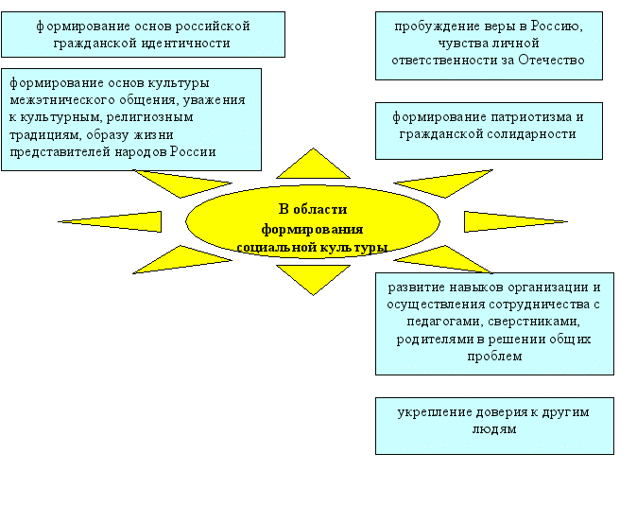

***В области формирования семейной культуры:***

* формирование отношения к семье как к основе российского общества;
* формирование у школьника почтительного отношения к родителям, осознанного, заботливого отношения к старшим и младшим;
* знакомство обучающегося с культурно-историческими и этническими традициями российской семьи.

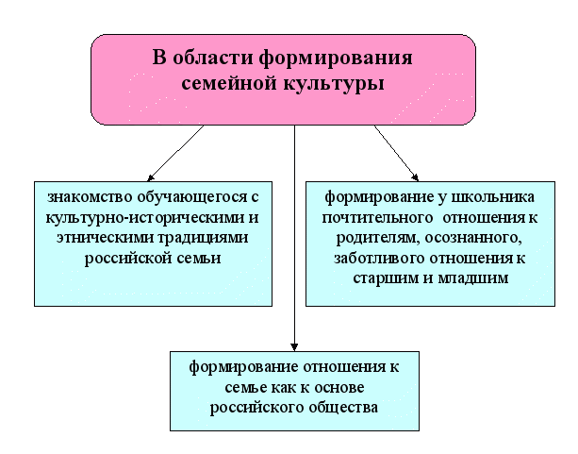

**Ценностные установки воспитания и социализации**   
 Содержанием духовно-нравственного развития, воспитания и социализации являются ценности, хранимые в религиозных, этнических, культурных, семейных, социальных традициях и передаваемые от поколения к поколению. Традиционными источниками нравственности являются:

* патриотизм (любовь к России, к своему народу, к своей малой родине; служение Отечеству);
* социальная солидарность (свобода личная и национальная; доверие к людям, институтам государства и гражданского общества; справедливость, милосердие, честь, достоинство);
* гражданственность (правовое государство, гражданское общество, долг перед Отечеством, старшим поколением и семьей, закон и правопорядок, межэтнический мир, свобода совести и вероисповедания);
* семья (любовь и верность, здоровье, достаток, почитание родителей, забота о старших и младших, забота о продолжении рода);
* труд и творчество (творчество и созидание, целеустремленность и настойчивость, трудолюбие, бережливость);
* наука (познание, истина, научная картина мира, экологическое сознание);
* искусство и литература (красота, гармония, духовный мир человека, нравственный выбор, смысл жизни, эстетическое развитие);
* природа (жизнь, родная земля, заповедная природа, планета Земля);
* человечество (мир во всем мире, многообразие и равноправие культур и народов, прогресс человечества, международное сотрудничество).

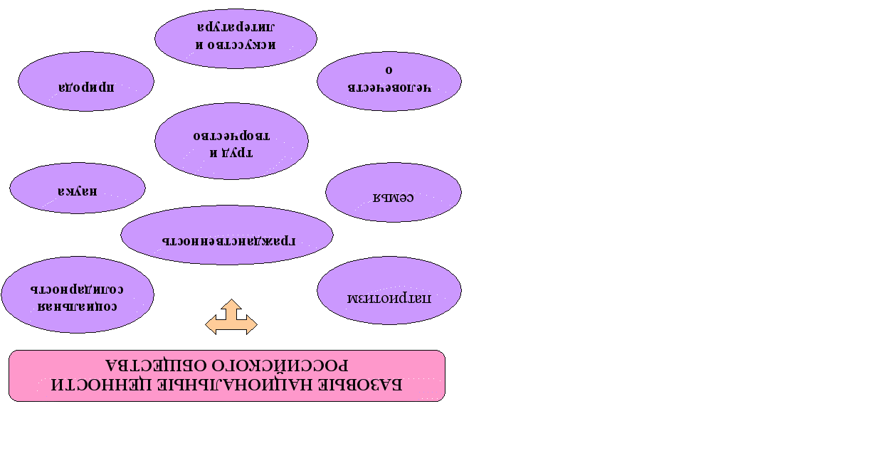

**Основные направления и ценностные основы воспитания**

**и социализации учащихся.**  
  
 Организация воспитания и социализации учащихся школы в перспективе достижения общенационального воспитательного идеала осуществляется по следующим направлениям:  
 **Основные направления работы**

|  |  |
| --- | --- |
| **Блоки** | **Воспитательные задачи** |
| **Я и Я** | 1) Формирование духовно-нравственных ориентиров. 2) Формирование гражданского отношения к себе. 3) Воспитание сознательной дисциплины и культуры поведения, ответственности и исполнительности. 4) Формирование потребности самообразования, самовоспитания своих морально-волевых качеств. |
| **Я и**  **Отечество** | 1) Воспитание понимания Отечества как непреходящей ценности, связи с предыдущими поколениями. Раскрытие культурообразующей роли Православия для России. 2) Формирование гражданского отношения к Отечеству. 3) Воспитание верности духовным традициям России. 4) Развитие общественной активности, воспитание сознательного отношения к народному достоянию, уважения к национальным традициям. |
| **Я –защитник**  **Отечества** | 1) Воспитание чувства патриотизма, сопричастности к героической истории Российского государства, формирование у подрастающего поколения верности Родине, готовности служению Отечеству и его вооруженной защите. 2) Содействие возрождению и развитию флотских и морских традиций. |
| **Я и здоровье** | 1) Создание условий для сохранения физического, психического, духовного и нравственного здоровья учащихся. 2) Воспитание негативного отношения к вредным привычкам. 3) Пропаганда физической культуры и здорового образа жизни |
| **Я и культура** | 1) Раскрытие духовных основ отечественной культуры. 2) Воспитание у школьников чувства прекрасного, развитие творческого мышления, художественных способностей, формирование эстетических вкусов, идеалов. 3) Формирование понимания значимости искусства в жизни каждого гражданина. |
| **Я и семья** | 1) Формирование представлений о семейных ценностях. 2) Формирование уважения к членам семьи, воспитание семьянина, любящего своих родителей. 3) Формирование у учащихся понимания сущности основных социальных ролей сына – мужа. |
| **Я и школа** | 1) Формирование у учащихся осознания принадлежности к школьному коллективу, стремление к сочетанию личных и общественных интересов, к созданию атмосферы подлинного товарищества и дружбы в коллективе. 2) Воспитание сознательного отношения к учебе, развитие познавательной активности, формирование готовности школьников к сознательному выбору профессии. |
| **Я и планета** | 1) Воспитание понимания взаимосвязей между человеком, обществом, природой. 2) Воспитание гуманистического отношения к людям. 3) Формирование эстетического отношения учащихся к окружающей среде и труду как источнику радости и творчества людей. |

**Содержание воспитания и социализации учащихся**   
  
**1.Современные особенности воспитания и социализации учащихся школы**

* Современный школьник находится в беспредельном информационном и огромном социальном пространстве, не имеющем четких внешних и внутренних границ.
* Сегодня существует и усиливается конфликт между характером присвоения ребенком знаний и ценностей в школе (системность, последовательность, традиционность, культуросообразность и т. д.) и вне школы (клиповость, хаотичность, смешение высокой культуры и бытовой, размывание границ между культурой и антикультурой и т. д.).
* Современный ребенок живет иллюзией свободы. Изоляция детей от проблем, которыми живут взрослые, искажает их социализацию, нарушает процессы их взросления.
* Подмена реальных форм социализации виртуальными.
* Переориентации воспитания с коллективистской на индивидуалистическую модель.

Программа духовно-нравственного развития и воспитания учащихся школы направлена на формирование морально-нравственного, личностно развивающего, социально открытого уклада школьной жизни.   
 В основе Программы духовно-нравственного развития и воспитания учащихся и организуемого в соответствии с ней нравственного уклада школьной жизни должны лежать три подхода: аксиологический, системно-деятельностный, развивающий.  
  
***Аксиологический подход***.   
 Аксиологический подход является определяющим для всего уклада школьной жизни. Сам этот уклад должен быть социальной, культурной, личностной ценностью для школьников, педагогов и родителей.   
Аксиологический подход в воспитании утверждает человека как носителя базовых национальных ценностей, как высшую ценность, способную к принятию и внесению в мир абсолютных ценностей. Он позволяет выстроить на прочных нравственных основах уклад жизни школьника и, таким образом, противостоять моральному релятивизму социальной среды.  
***Системно-деятельностный подход*.**

Этот подход является определяющим для основной образовательной программы общего образования.   
  
Системно-деятельностный подход выступает методологической основой организации уклада школьной жизни. Также он позволяет понять, что представляют собой воспитание и социализация в структурно-методологическом плане. Это не рядоположенный вид социально-педагогической деятельности. Это метадеятельность, педагогически интегрирующая различные виды деятельности, в которые объективно включен школьник посредством усвоения идеалов, ценностей, нравственных установок, моральных норм. Таким образом, достигается согласование аксиологического и системно-деятельностного подходов к организации пространства духовно-нравственного развития школьника**.**  
  
***Развивающий подход*.**

Он дает принципиальное понимание системно-деятельностной многоукладной технологии духовно-нравственного развития обучающегося.  
Процесс воспитания и социализации технологически начинается с определенной ценности (знания о ценности) и в ней же получает свое относительное завершение, но уже как в реально действующем и смыслообразующем мотиве поведения ребенка. **В сознательном принятии определенной ценности, в движении от знания к личностной нравственной установке и готовности действовать в согласии с ней заключен развивающий характер воспитания и социализации.**Для достижения развивающего эффекта ценности должны быть понимаемы (как минимум узнаваемы, знаемы) и принимаемы (применимы ребенком как минимум в одной практической ситуации).   
  
Каждая из базовых ценностей, педагогически определяемая как вопрос, превращается в воспитательную задачу. Для ее решения школьники вместе с педагогами, родителями, иными субъектами культурной, гражданской жизни обращаются к содержанию:

* общеобразовательных дисциплин;
* произведений искусства и кино;
* традиционных российских религий;
* периодической литературы, публикаций, радио- и телепередач, отражающих современную жизнь;
* фольклора народов мира;
* истории, традиций и современной жизни своей малой родины;
* истории своей семьи;
* жизненного опыта своих родителей и прародителей;
* общественно полезной и личностно значимой деятельности в рамках педагогически организованных социальных и культурных практик;
* других источников информации и научного знания.

Школьник испытывает большое доверие к учителю. Для ребенка слова учителя, его поступки, оценки имеют нравственное значение. Именно педагог не только словами, но и всем своим поведением, своей личностью формирует устойчивые представления ребенка о справедливости, человечности, нравственности, об отношениях между людьми. Характер отношений между педагогом и детьми во многом определяет эффективность их воспитания и социализации.   
  
**Воспитание и социализация требуют внимательного отношения к каждому ученику**. Уклад школьной жизни моделирует пространство культуры с абсолютным приоритетом устойчивых, традиционных нравственных начал. Нравственный учитель через уклад школьной жизни вводит ребенка в мир высокой культуры. Но принять ту или иную ценность ребенок должен сам, через собственную деятельность. В процессе нравственного самоопределения пробуждается самое главное в человеке – совесть – его нравственное самосознание.   
  
**Воспитание и социализация школьников, содержание их деятельности должны раскрывать перед ними их возможное будущее**.   
Важным условием духовно-нравственного развития и полноценного социального созревания является соблюдение равновесия между самоценностью детства и его своевременной социализацией. Первое раскрывает для человека его внутренний идеальный мир, второе – внешний, реальный. Соединение внутреннего и внешнего миров происходит через осознание и принятие ребенком культурной нормы как своей собственной цели и желаемого будущего.   
  
 **2. Задачи воспитания и социализации учащихся школы.**  
Понимание современных условий и особенностей организации воспитания и социализации школьников позволяет конкретизировать содержание общих задач по каждому из основных направлений воспитательной деятельности. Воспитание гражданственности, патриотизма, уважения к правам, свободам и обязанностям человека;

* Воспитание нравственных чувств и этического сознания;
* Воспитание трудолюбия, творческого отношения к учению, труду, жизни;
* Формирование ценностного отношения к здоровью и здоровому образу жизни:
* Воспитание ценностного отношения к природе, окружающей среде
* Воспитание ценностного отношения к прекрасному, формирование представлений об эстетических идеалах и ценностях (эстетическое воспитание):